ΠΑΡΑΡΤΗΜΑΤΑ

ΠΑΡΑΡΤΗΜΑ : ΤΕΧΝΙΚΕΣ ΠΡΟΔΙΑΓΡΑΦΕΣ

Τμήμα Α: Περιγραφή της κάρτας Guthrie και της λήψης της σταγόνας αποξηραμένου αίματος

Οι κάρτες Guthrie απαρτίζονται από τέσσερα τμήματα. Το πρώτο τμήμα αποτελείται από ειδικό διηθητικό χαρτί που περιέχει πέντε κύκλους, εντός των οποίων ενσταλάζεται αίμα που λαμβάνεται από την πτέρνα του νεογνού. Στο δεύτερο τμήμα καταγράφονται τα απαραίτητα δημογραφικά και κλινικά στοιχεία του νεογνού, τα οποία είναι απαραίτητα για την έκδοση του αποτελέσματος. Το τρίτο τμήμα της κάρτας είναι αποσπώμενο καθώς παραδίδεται στους γονείς για την ενημέρωσή τους και περιλαμβάνει μία σύντομη περιγραφή του έργου του ΙΥΠ, καθώς και τα στοιχεία επικοινωνίας (διεύθυνση και τηλέφωνο) με τη γραμματεία screening του Ινστιτούτου. Τα στοιχεία που καταγράφονται στην κάρτα είναι τόσο δημογραφικά όσο και κλινικά. Το τέταρτο μέρος αφορά το ειδικό αναδιπλούμενο κάλυμμα που καλύπτει το ειδικό διηθητικό χαρτί όταν ενσταλαχτεί το αίμα.

Α/Α | Προδιαγραφή | Απαίτηση | Απάντηση | Παραπομπή
1. | Γενικά
1.Α | Ποσότητα | 120.000
1.Β | Να αναφερθεί o τύπος και η εταιρία κατασκευής. Να δοθεί το ISO 9001. | ΝΑΙ
1.Γ | Κάρτες συλλογής δείγματος βιολογικού υγρού (σταγόνα αίματος) τύπου 903 | ΝΑΙ
1.Δ | Να διαθέτει BARCODE σύμφωνα με τις οδηγίες του υποδείγματος | ΝΑΙ

Τμήμα Β: ΥΠΟΔΕΙΓΜΑ ΚΑΡΤΑΣ ΑΙΜΟΛΗΨΙΑΣ GUTHRIE ΚΑΙ ΑΛΓΟΡΙΘΜΟΣ ΔΗΜΙΟΥΡΓΙΑΣ BARCODE
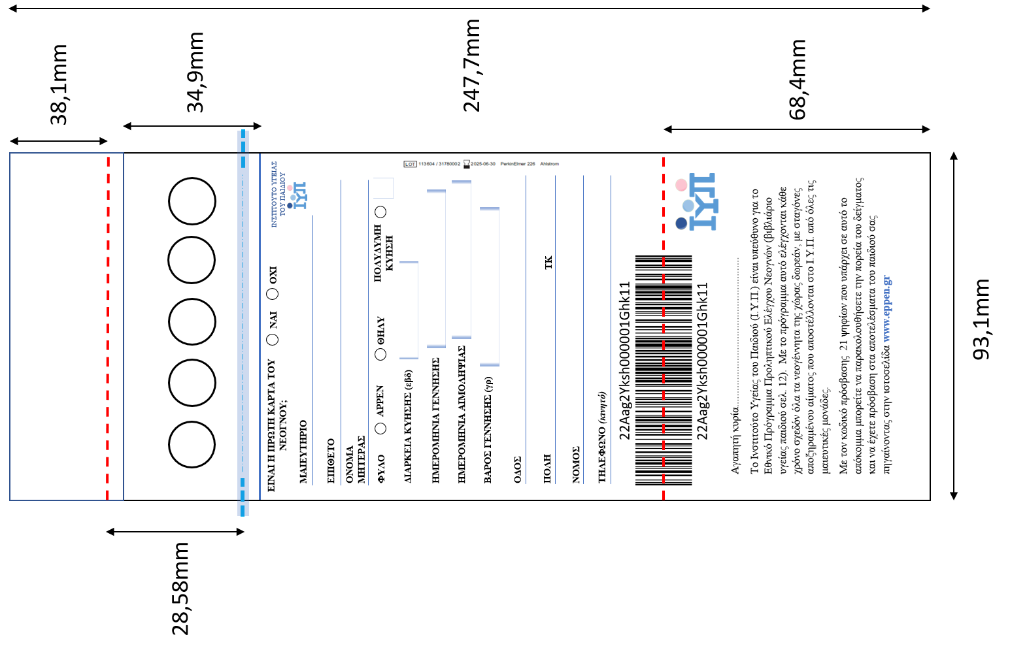

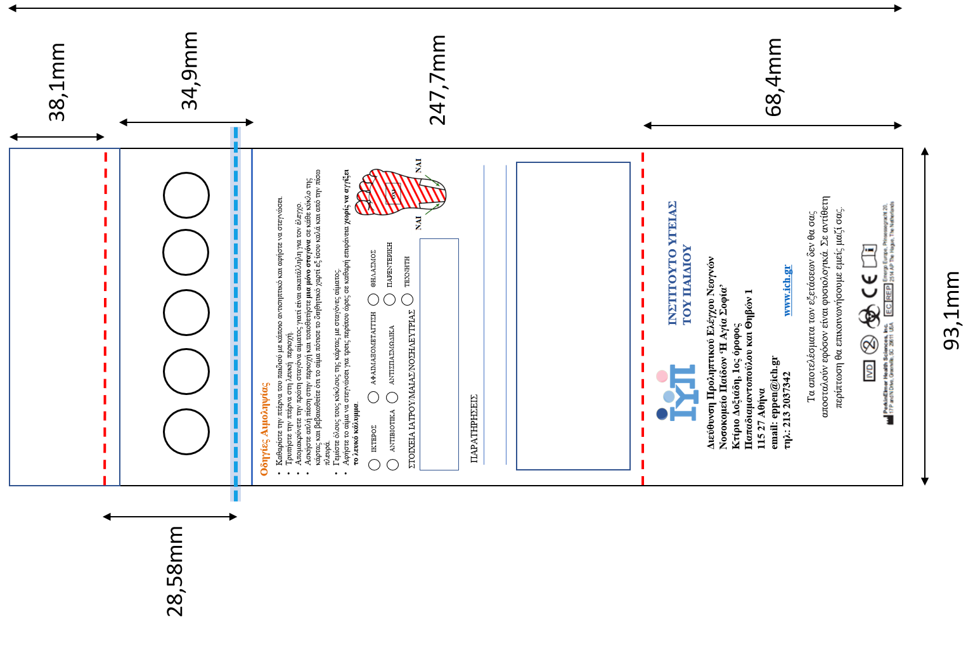

23Aag2Yksh000001Ghk11
Πρώτοι 2 αριθμοί: Τρέχον έτος (δύο τελευταία ψηφία)
Επόμενα 3 γράμματα : Τυχαία γράμματα μικρά & κεφαλαία
Επόμενος αριθμός : Batch No (θα τον προμηθεύσουμε εμείς πχ. 1, εάν είναι η πρώτη παραγγελία της χρονιάς)
Επόμενα 4 γράμματα : Τυχαία γράμματα μικρά & κεφαλαία
Επόμενα 6 ψηφία : Μοναδικοί διαδοχικοί αριθμοί από το 000001-999999 (πχ σε περίπτωση παραγγελίας 120000τμχ, 000001-120000)
Επόμενα 3 γράμματα : Τυχαία γράμματα μικρά & κεφαλαία
Τελευταία 2 ψηφία : Τυχαίοι αριθμοί

Από τη γραμματοσειρά να αφαιρεθούν οι χαρακτήρες I (κεφαλαίο και μικρό) καθώς και L (κεφαλαίο και μικρό)

